Муниципальное казенное общеобразовательное учреждение
«Средняя общеобразовательная школа № 5 им. А.С. Макаренко»
городского округа «город Кизляр»

Республиканский конкурс методических разработок уроков мужества, мероприятий и проектов, посвященных героям- землякам нашего времени, проявившим мужество в борьбе с терроризмом,
«Подвиги которые нельзя забыть…»

Методическая разработка
на тему:

«Памяти павших
будьте достойны»

Автор:
Калюжная Надежда Георгиевна
МКОУ СОШ № 5
учитель истории и обществознания

Пояснительная записка

На стене нашей школы при входе находится мемориальная доска. Надпись на ней начинается со слов: «Эту школу в 1990 году закончил младший сержант Кушнаренко Сергей Григорьевич». В школе когда-то учился простой мальчишка, личность которого достойна внимания. В его честь будет ежегодно в сентябре проходит Линейка памяти.
Данное мероприятие посвящено нашему выпускнику школы Кушнареко Сергею. Сережа был награждён «Орденом Мужества» (посмертно).
Предлагаемое мероприятие дает материал для обсуждения таких понятий, как героизм, подвиг. Большое внимание нужно уделить оформлению мероприятия - видеоклипы, фотографии создадут эффект присутствия, необходимый эмоциональный настрой. Для видео и иллюстраций можно использовать компьютер, мультимедийный экран.
Направленность проведения такого мероприятия является формирование чувства патриотизма и гордости за свою Родину и за выпускника нашей школы.

Цель мероприятия:
- способствовать формированию патриотических чувств у учащихся на основе сохранения и развития чувства гордости за свою страну, родной край, школу;
- воспитание уважения к близким людям, к своей семье;
- воспитание личности гражданина – патриота Родины, способного встать на защиту государственных интересов страны, верного боевым и трудовым традициям старшего поколения.

Задачи:
- формирование представлений о воинском долге и верности Отечеству;
- формирование опыта нравственного поведения личности;
- эмоциональное стимулирование патриотических чувств воспитанников через приобщение к воинским традициям;

2 Форма проведения: познавательно- творческое мероприятие.

3 Материально – техническое обеспечение:
- Компьютер, экран, колонки;
- Цветы для возложения;
- Записи песен военных лет;

4 Место проведения: актовый зал школы.

Целевая аудитория: 8-11 классы, 12-17 лет

Оформление: стол для цветов, свечи, гелиевые шары, цветы.

Форма проведения: внеклассное мероприятие.

Методы проведения: словесные (выступление ведущих, стихотворение, исполнение песен); наглядные (презентация).

Время проведения: 35-40 минут.

Ход мероприятия
(Фоновая музыка)
Читает на фоне музыки фрагмент слов из песни «Боевым награждается орденом» автор Михаил Муромов : (закадровый голос)

Высока, высока над землей синева – это мирное небо над Родиной,
Но простые и строгие слышим слова: «Боевым награждается орденом».
Это значит, что где-то в ночной тишине злые пули надрывно свистят,
И что в этой борьбе, как на всякой войне, жизнь и смерть снова рядом стоят.
Это значит, что в этом суровом бою твой ровесник, земляк, твой сосед
Защищает любовь и надежду твою, наших окон приветливый свет.
Охраняя все то, чем мы так дорожим, он ведет этот праведный бой,
Наше счастье и труд, нашу мирную жизнь от беды заслоняя собой.
Высока, высока над землей синева-это мирное небо над Родиной,
Но простые и строгие слышим слова: «Боевым награждается орденом».

1вед. Мероприятие посвящено выпускнику школы № 5 Кушнаренко Сергею Георгиевичу, погибшему при исполнении воинского долга в Республике Чечня, награжденному Орденом Мужества посмертно, объявляется открытым.

2 вед. При выносе флага РФ - Смирно! Равнение на знамя!
Трек (барабанный марш «Знаменный» в исполнении группы барабанщиц)
Гимн РФ
Гимн РД

1 вед. На мероприятии присутствуют гости:
__________________________________________________________________

2 вед. Война…явление жестокое, страшное. Пока на земле существует злоба и ненависть, будут существовать и войны, которые наносят боевые раны людям, уносят из жизни детей и близких. Россиянам свойственна любовь к своей прекрасной Родине. Эта любовь из покон веков проявляется в их готовности защищать свое Отечество.
Звучит минус песни «Родная Россия» (в исполнении Ивана Арляпова)

1 вед. Младший сержант Кушнаренко Сергей Георгиевич родился в г. Кизляре ДАССР 9 сентября 1975 года.
С 1983 по 1990 год учился СОШ№ 5 г.Кизляр которую и окончил.
После окончания школы в 1990 году устроился работать на Килярский Электромеханический завод (КЭМЗ) параллельно получив специальность фрезеровщика 2 разряда и проработал на заводе до призыва в ВС РФ.
Призван на службу Кизлярским РВК, 17.05.1996г.Перед призывом в ВС РФ Кушнаренко Сергей Георгиевич окончил курсы вождения на военных и боевых машинах в ДОСААФ окончил учебу с категорией «С». После прохождения срочной службы Сережа подписал первый контракт в войсковой части 5389 и назначен на должность водитель огневого взвода минометной батареи.
В 1997 году Кушнаренко Сергей заключил брак с Череватовой (Кушнаренко) Натальей Александровной 06.09.1976 года рождения. 31 марта 1998 года родился сын Кушнаренко Владислав Сергеевич.

2 вед. «Серёжа был хороший парень», - за этими словами в адрес Серёжи Кушнаренко - стоит многое. Ответственность, безоговорочная порядочность и надёжность, безотказность, решительность. Хороший парень – это тот, за кем и в огонь и в воду, и тот, который сам за тобой и в огонь и в воду.
12 мая 2003 года в 9.35 утра, в условиях минной опасности младший сержант Кушнаренко Сергей Георгиевич выполнял служебно-боевые задачи по выставлению заслонов для блокирования участка местности. На Федеральной трассе «Ростов - Баку» в районе населенного пункта Герзель – аул, Гудермесского района Чеченской Республики произошёл подрыв радиоуправляемого фугаса, установленного боевиками, в результате чего младший сержант Кушнаренко Сергей Георгиевич получил смертельное ранение.
За личное мужество, отвагу и самоотверженность, проявленные при выполнении воинского долга Указом Президента Российской Федерации от 11 ноября 2003 года N 1335 награжден орденом «Мужества» (посмертно).
Место захоронения г. Кизляр РД, городское кладбище.

Слово предоставляется ________________________________________

Чтец:
По страницам времен
Под победные марши шагали,
Много славных российских имен
На гранитную вечность вписали.
Верность, доблесть, отвага и честь-
Эти качества не напоказ.
У Отчизны героев не счесть,
Время выбрало нас!

2 вед. «Время выбрало нас» - именно так говорили солдаты и офицеры и погибали, защищая детей и стариков.

1 вед. О потерях всегда говорить тяжело и больно, но когда из жизни уходят совсем молодые, то говорить тяжело и больно вдвойне. Сегодня мы склоняем головы в память выпускника школы№ 5 Кушнаренко Сергея Георгиевича. Но память о нем жива. 9 сентября 2020года в школе №5 была открыта мемориальная доска, памятный знак, который вновь и вновь будет напоминать нам о войне, о гибели людей, о материнском, человеческом горе.

2 вед. Лаконичные строки короткой биографии, юное лицо на фотографии. Ему было 28. Как это много в историческом измерении! И как ничтожно мало, если столько отведено судьбой. Он не думал, что погибнет, совершив поступок, о котором скажут потом: подвиг.

(Выходят 2 учащихся с лампадками.)

Чтец:
Он вряд ли думал, что года пройдут,
И подвигом тот шаг вдруг назовут
Все проще, по-другому он не мог,
Он жил священным этим словом: долг.

Чтец:
Как мало лет он прожил – только 28!
Но миг победы больше, чем года.
Как трудно умереть, чтобы остаться,
Остаться в наших душах навсегда.

2 вед. Мы зажигаем свечи памяти о погибшем.

1 вед. Замрите мгновенья и ветер замри
В святую минуту молчания,
Пусть скоро меняются календари,
Достоин солдат почитания!

2 вед. Неугасима память поколений
И память тех, кого мы свято чтим.
Давайте вспомним на мгновенье
И в скорби постоим и помолчим.

2 вед. Прошу почтить память выпускника школы № 5 Кушнаренко Серёжи, минутой молчания.

Минута молчания
ТРЕК (метроном)

2 вед. Горько, обидно, тяжело на душе. Ничем не восполнить эти потери. Никакими словами не утешить родных и близких. И одно только может смягчить горечь утрат – наша память, понимание, что эта жертва была не напрасна. Он погиб - во имя жизни других, во имя спокойствия и мира на нашей земле. Уходят лучшие из лучших, в расцвете сил, полные надежд и планов.

Чтец 1:
Они уходят в небо безвозвратно,
Оставив на земле тоску. Уходят в ночь.
И оттого тоскливее стократно,
Что не был рядом. И не смог помочь.

Чтец 2:
Они уходят в Небо... Слёз не надо...
Им наши слёзы вовсе не нужны...
Они навечно встали с нами рядом,
Пополнив сонм ушедших без войны...

1 вед. Его короткая жизнь и подвиг станут для всех нас нравственным уроком, уроком долга и чести. И сегодня есть, что сказать будущим защитникам Отечества.

2 вед. Мы гордимся, что учимся в школе№ 5, где учился Кушнаренко Сергей Георгиевич. Он с честью и достоинством выполнил свой патриотический долг, и является для нас примером и образцом.

1 вед.
Бег времени не остановишь, и не изменишь ничего…
Нет с нами тех, кто дорог сердцу, чей образ в памяти ещё.
Но память – верный наш хранитель, даёт подсказки
И тогда нам что-то в сердце вдруг напомнит:
«Он с нами, здесь, и был всегда!»

2 вед. Школа, внимание! Мероприятие, посвящённое выпускнику школы Кушнаренко Серёжи, объявляется закрытым.

1 вед. При выносе флага РФ – Смирно! Флаг вынести!
Трек (барабанный марш «Знаменный» в исполнении группы барабанщиц)

2 вед. Мероприятие, посвящённое выпускнику школы№ 5, погибшему при исполнении служебного воинского долга в Республике Чечня, награжденному Орденом Мужества посмертно, считается закрытым.

1 вед. Просим возложить цветы к мемориальной доске памяти.
Учащиеся и гости подносят цветы к мемориальной доске.
После возложения цветов к мемориальной плите, в небо запускаются белые гелиевые шары с журавлями.

ТРЕК 5 (музыка «Журавли» автор музыки Ян)

Приложение

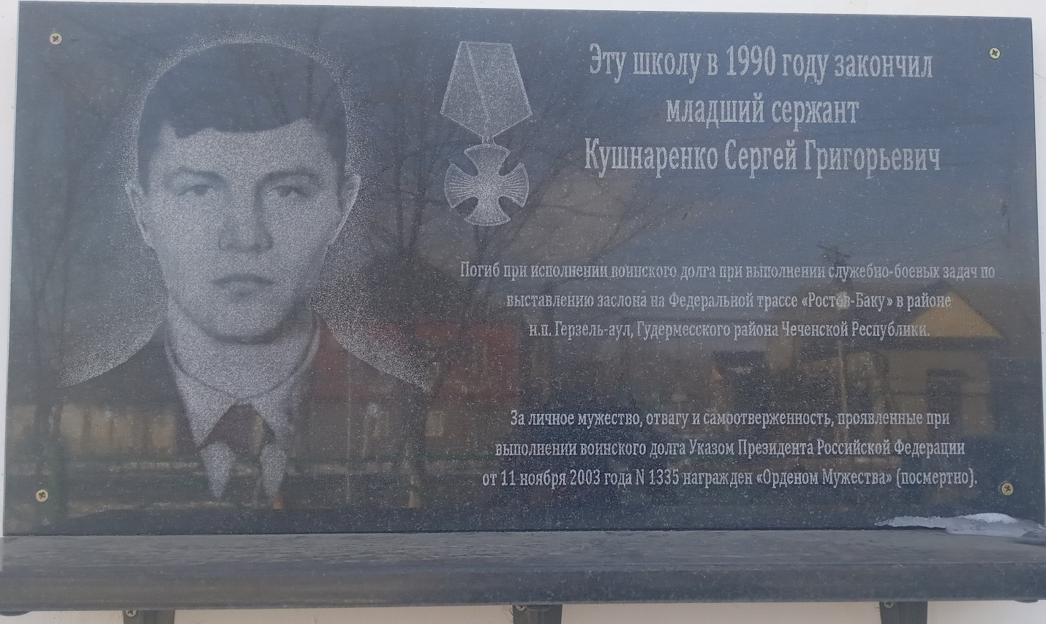

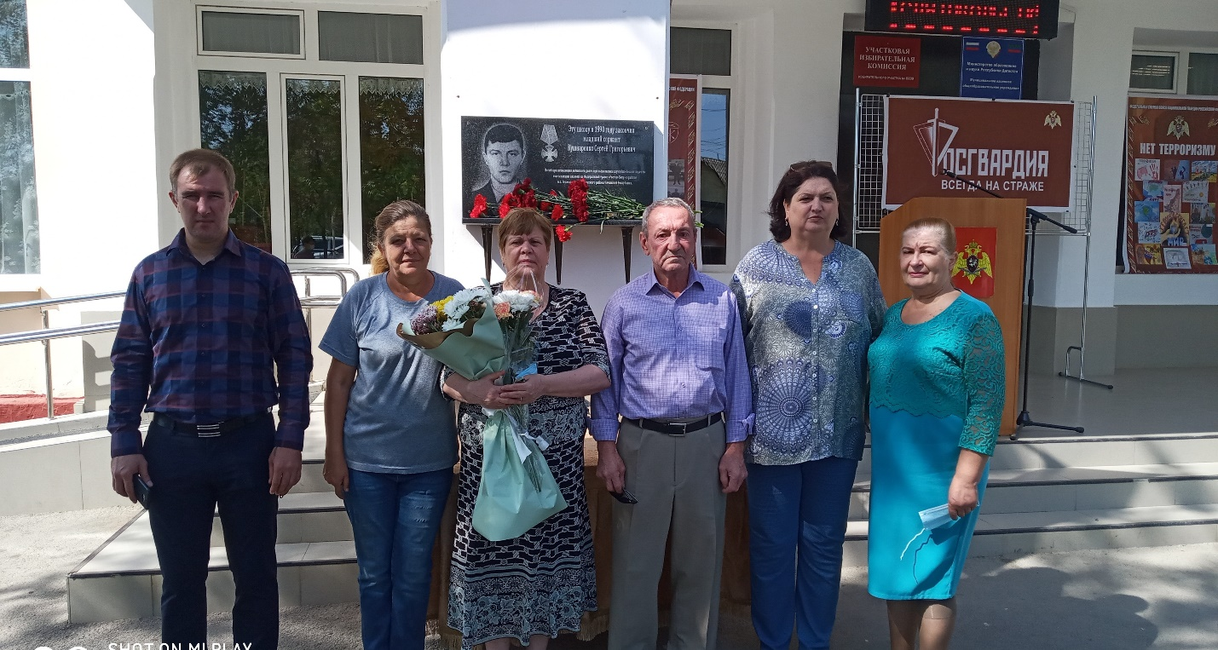Родные и близкие Кушнаренко Сергея

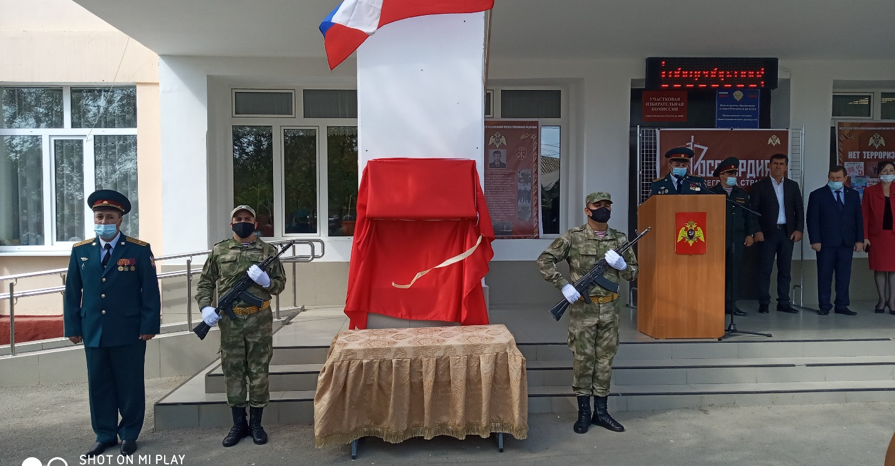
Открытие мемориальной доски



